Autenticador de Documentos com Estruturas de Dados

Ticiano Andrade Damasceno
Universidade de Fortaleza (UNIFOR)
Curso de Análise e Desenvolvimento de Sistemas
Aluno2
Universidade de Fortaleza (UNIFOR)
Curso de Análise e Desenvolvimento de Sistemas
Aluno3
Universidade de Fortaleza (UNIFOR)
Curso de Análise e Desenvolvimento de Sistemas
Aluno3
Universidade de Fortaleza (UNIFOR)
Curso de Análise e Desenvolvimento de Sistemas

Aluno4
Universidade de Fortaleza (UNIFOR)
Curso de Análise e Desenvolvimento de Sistemas
Aluno5
Universidade de Fortaleza (UNIFOR)
Curso de Análise e Desenvolvimento de Sistemas

Resumo

Este trabalho apresenta o desenvolvimento de um autenticador de documentos digitais baseado em estruturas de dados clássicas. O sistema utiliza listas dinâmicas, árvores AVL, pilhas e a função de hash criptográfica SHA-1 para gerar códigos de autenticação de documentos textuais. A abordagem proposta garante a integridade dos dados ao produzir um hash único para cada linha do documento, permitindo a detecção de qualquer modificação. A implementação demonstra a integração de múltiplas estruturas de dados em uma aplicação prática, reforçando os conceitos estudados na disciplina de Estruturas de Dados.
Palavras-chave— Estruturas de Dados; Árvore AVL; Hash; SHA-1; Autenticação de Documentos; Integridade

I. Introdução

O crescimento dos sistemas digitais tem ampliado a necessidade de mecanismos que garantam a integridade e autenticidade dos dados. A autenticação de documentos digitais é essencial em diversos contextos, como processos jurídicos, transações financeiras e comunicações seguras.
Nesse cenário, técnicas criptográficas associadas a estruturas de dados tornam-se fundamentais para assegurar que informações não sejam alteradas indevidamente. Este trabalho propõe o desenvolvimento de um sistema de autenticação de documentos baseado na integração de estruturas de dados clássicas.
O objetivo principal é utilizar listas dinâmicas, árvores AVL, pilhas e funções hash para gerar códigos de autenticação que permitam verificar a integridade de documentos textuais.

II. Objetivos

A. Objetivo Geral

Desenvolver um sistema capaz de gerar códigos de autentação para documentos textuais utilizando estruturas de dados e funções de hash.

B. Objetivos Específicos

Os objetivos Específicos são:
- Realizar a leitura de arquivos texto (.txt);
- Processar cada linha individualmente;
- Armazenar palavras em listas dinâmicas;
- Organizar os dados utilizando árvores AVL;
- Utilizar pilhas para gerenciamento das estruturas;
- Gerar hashes utilizando o algoritmo SHA-1;
- Validar a integridade do documento.

III. Fundamentação Teórica

A. Listas Dinâmicas

Listas dinâmicas permitem o armazenamento flexível de elementos, possibilitando inserções e percursos eficientes. Neste trabalho, são utilizadas para armazenar as palavras extraídas de cada linha do texto.

B. Árvores AVL

As árvores AVL são árvores binárias de busca auto-balanceadas que mantêm a diferença de altura entre subárvores limitada. Isso garante operações eficientes de inserção e busca. No projeto, são utilizadas para organizar palavras de forma lexicográfica.

C. Pilha

A pilha segue o princípio LIFO (Last In, First Out). É utilizada para armazenar as árvores AVL de cada linha, permitindo o processamento posterior na ordem inversa.

D. Função Hash (SHA-1)

A função SHA-1 gera um valor hash de tamanho fixo a partir de uma entrada. Esse valor representa de forma única os dados, sendo utilizado para verificação de integridade.

E. Geração Combinada de Hash

A geração combinada de hash consiste em calcular o hash de um nó com base no seu valor e nos hashes de seus filhos. Esse processo cria uma dependência hierárquica, onde qualquer alteração em um elemento da estrutura impacta o hash final.
Matematicamente:
hash(P) = h( h(A) + h(B) + h(P) )
Onde P é o nó atual, A e B são seus filhos, e h representa a função SHA-1.

IV. Metodologia

A metodologia adotada é de natureza qualitativa e experimental, baseada na implementação do sistema proposto.
O processo é composto pelas seguintes etapas:
- Leitura de um arquivo texto (.txt);
- Separação das palavras de cada linha;
- Armazenamento em lista dinâmica;
- Inserção das palavras em ordem reversa em uma árvore AVL;
- Desconsideração de palavras duplicadas;
- Armazenamento das árvores em uma pilha;
- Desempilhamento das árvores;
- Cálculo do hash de cada árvore;
- Impressão dos hashes gerados.

A estrutura do sistema foi modelada utilizando o paradigma orientado a objetos, conforme ilustrado no diagrama de classes apresentado na Figura 1.

Figura 1 – Diagrama de classes do sistema proposto
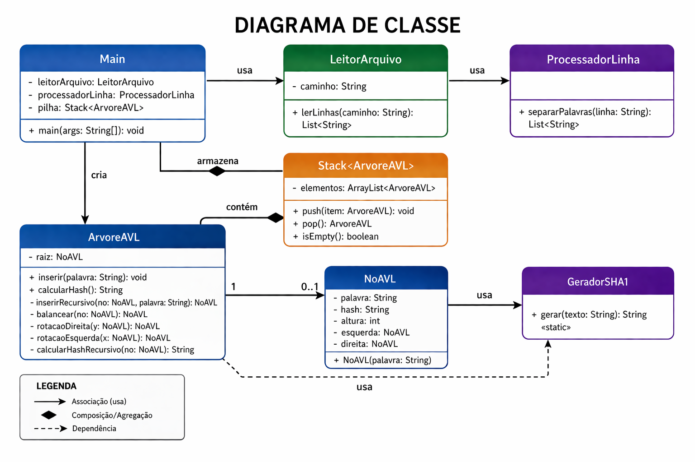
O diagrama evidencia a separação de responsabilidades entre os componentes, destacando o uso de estruturas como árvore AVL e tabela hash para organização e validação dos dados.

O fluxo de execução do sistema foi modelado por meio de um fluxograma, conforme apresentado na Figura 2, evidenciando as etapas de leitura, processamento, geração e validação de hashes.

Figura 2 – Fluxo de execução do sistema
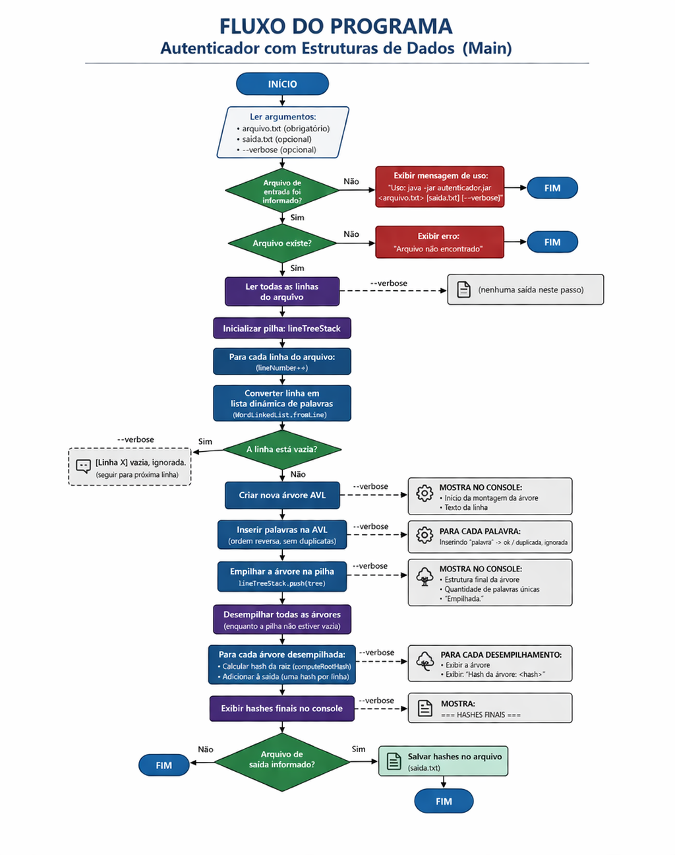

Observa-se que o sistema segue uma sequência estruturada, iniciando na leitura do arquivo, passando pela tokenização do texto, geração de hashes individuais, composição do hash final e posterior validação de integridade.

O cálculo do hash é realizado de forma recursiva, combinando os valores dos nós até atingir a raiz da árvore.

V. Resultados e Discussão

A. Resultados Experimentais

Nesta seção devem ser apresentados os resultados obtidos a partir da execução do sistema.

Figura 3 – Execução do sistema (entrada do arquivo)
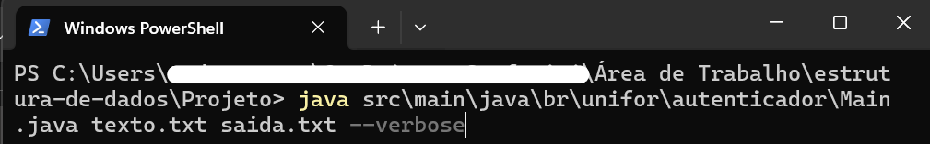
Figura 4 – Leitura da primeira linha e geração da primeira arvore
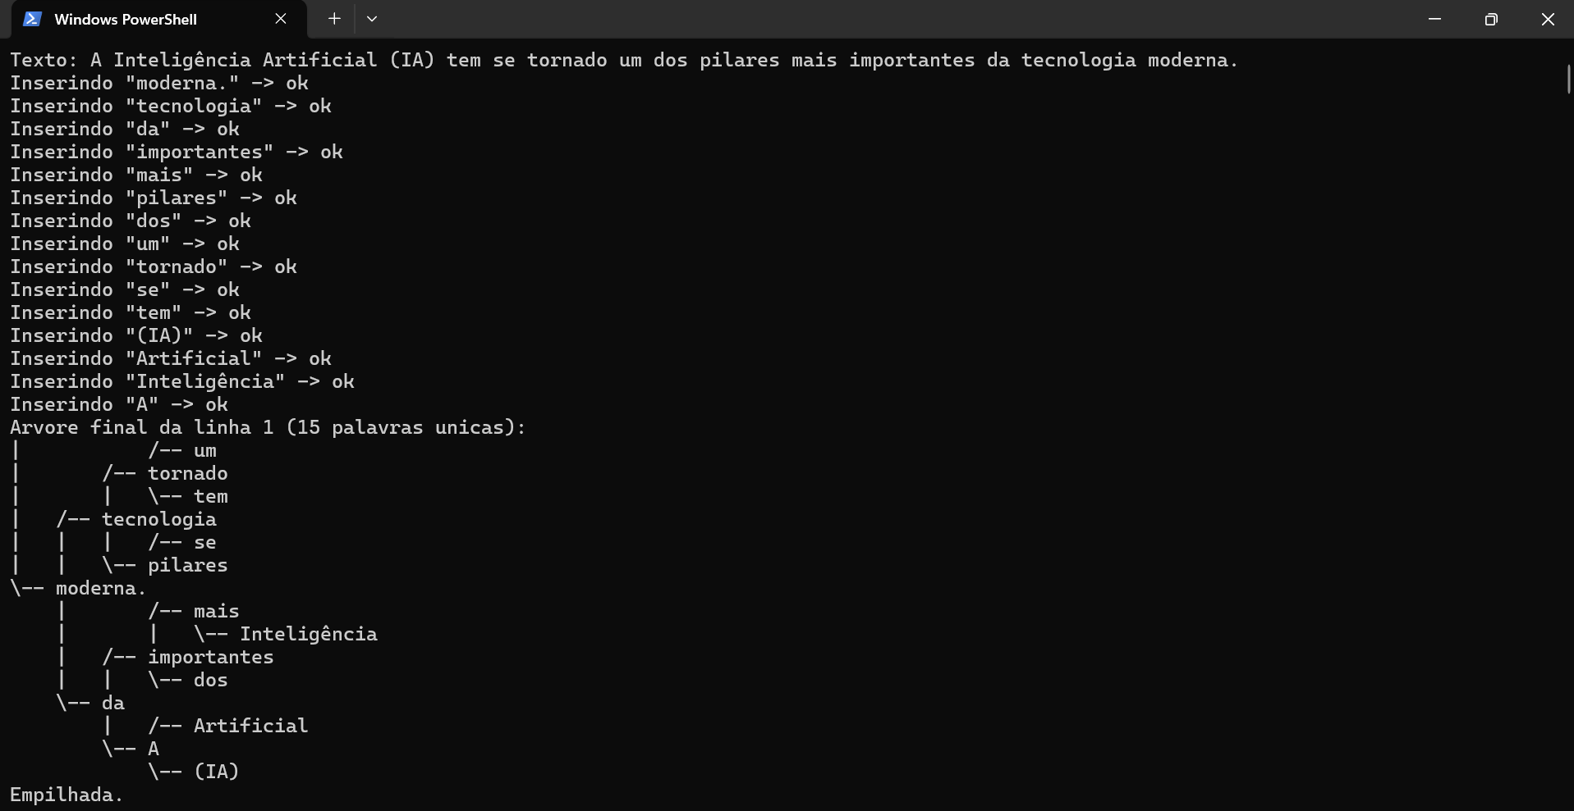
Figura 5 – Desempilhando as árvores
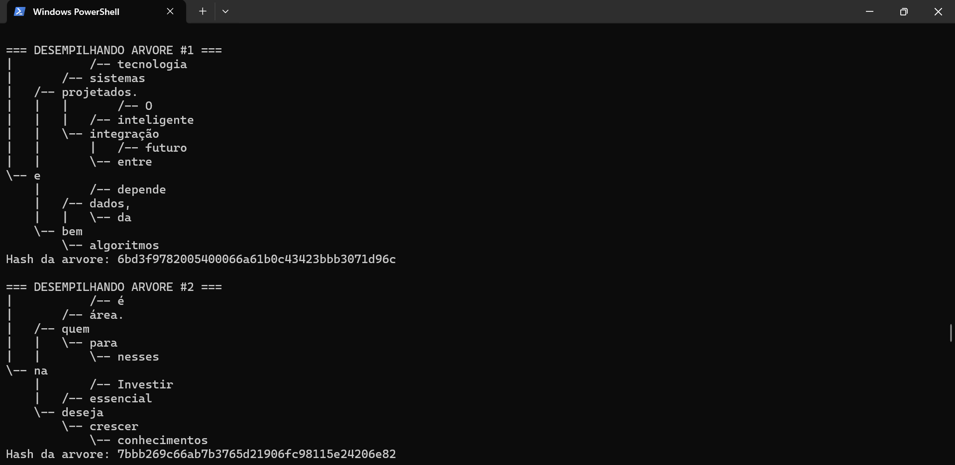
Figura 6 – Imprimindo os Hashes Finais
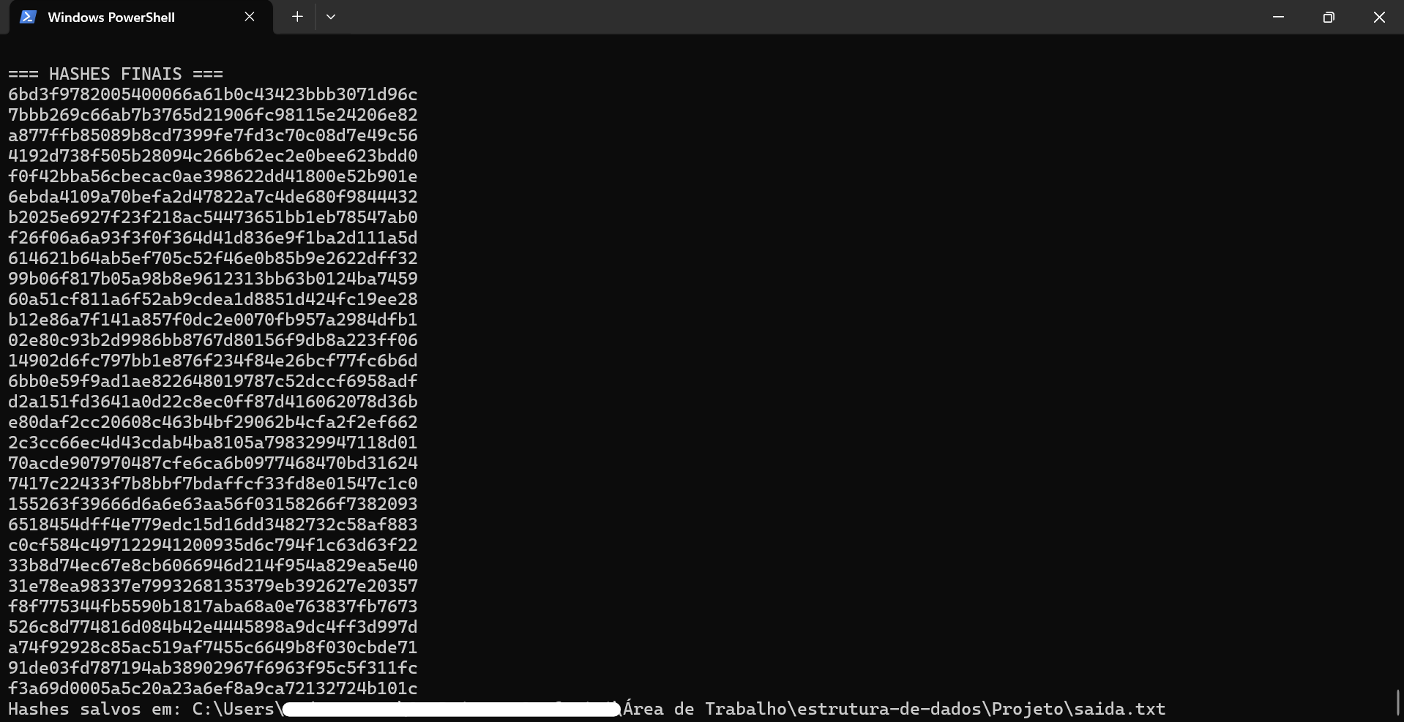
B. Discussão

Os resultados demonstram que o sistema é capaz de gerar códigos de autenticação distintos para cada linha do documento. Pequenas alterações no texto, como modificação de palavras ou ordem, resultam em hashes completamente diferentes.
A utilização da árvore AVL garante o balanceamento da estrutura, enquanto a pilha permite o correto gerenciamento das árvores. A combinação dessas estruturas evidencia a aplicação prática dos conceitos teóricos estudados.

VI. Conclusão

Os resultados demonstram que o sistema é capaz de gerar códigos de autenticação distintos para cada linha do documento. Pequenas alterações no texto, como modificação de palavras ou ordem, resultam em hashes completamente diferentes.
A utilização da árvore AVL garante o balanceamento da estrutura, enquanto a pilha permite o correto gerenciamento das árvores. A combinação dessas estruturas evidencia a aplicação prática dos conceitos teóricos estudados.

VI. Conclusão

O trabalho atingiu seu objetivo ao implementar um sistema de autenticação de documentos baseado em estruturas de dados e funções criptográficas. Os resultados confirmam a eficiência da abordagem na detecção de alterações em documentos textuais.
Como trabalhos futuros, sugere-se a utilização de algoritmos de hash mais robustos, como SHA-256, e a geração de um hash único para todo o documento.

Referências

CORMEN, T. H. et al. Algoritmos: Teoria e Prática. Rio de Janeiro: Elsevier, 2012.
KNUTH, D. E. The Art of Computer Programming. Boston: Addison-Wesley, 1997.
NATIONAL INSTITUTE OF STANDARDS AND TECHNOLOGY (NIST). Secure Hash Standard (SHA-1). Disponível em: https://nvlpubs.nist.gov. Acesso em: 29 mar. 2026.

